***大阪市情報システム企画検討  
ガイドライン***

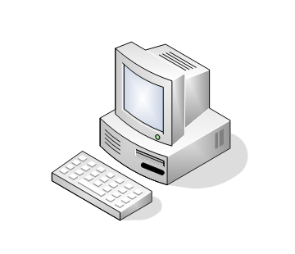

令和７年７月

デジタル統括室

改定履歴

|  |  |
| --- | --- |
| 改定日付 | 改定概要 |
| 令和６年４月１日 | ・新規作成 |
| 令和７年７月４日 | ・大阪市情報通信ネットワークの利用等にかかる協議等の説明を追加  ・本市ネットワーク環境とクラウドサービスのイメージ図を追加 ・その他軽微な修正 |

目　　　次

**第1章　はじめに ・・・・・・・・・・・・・・・・・・・・・・・・・・・・・・・・・・・・・・・・・・・・・・・1**

1．　はじめに 　・・・・・・・・・・・・・・・・・・・・・・・・・・・・・・・・・・・・・・・・・・・・・1

2． ガイドラインの構成　・・・・・・・・・・・・・・・・・・・・・・・・・・・・・・・・・・・・・・・・・1

**第2章　企画・変更について 　　・・・・・・・・・・・・・・・・・・・・・・・・・・・・・・・・3**

1．　企画・変更　作業事項 ・・・・・・・・・・・・・・・・・・・・・・・・・・・・・・・・・・3

**第3章　方針協議・予算について ・・・・・・・・・・・・・・・・・・・・・・・・・・・8**

1．　方針協議　作業事項 ・・・・・・・・・・・・・・・・・・・・・・・・・・・・・・・・・・・・・・・・8

2．　予算　作業事項 ・・・・・・・・・・・・・・・・・・・・・・・・・・・・・・・・・・・・・・・8

**第4章　調達協議・調達・発注について ・・・・・・・・・・・・・・・・・・・・・・・・・・10**

1．　調達協議・調達・発注について ・・・・・・・・・・・・・・・・・・・・・・・・・・・・・・・・・10

2．　調達協議・調達・発注　作業事項 ・・・・・・・・・・・・・・・・・・・・・・・10